Kaja zoom zapiski 8. 11. 2024
Možna tema na SPOT:

ISKANJE UNIKATNIH STRUKTUR
- Primer: obstaja povezava parataxis; v SSJ so tudi drugi elementi, v govoru je specifično to, da je samo to (enobesedni stavki)

Drevesnik privzeto ne upošteva vrstnega reda besed

Q-CAT ni ok, ker ne upošteva vrstnega reda
Išči v Q-CAT, če v Q-CAT ni ničesar, ok, pri drevesniku ni nujno neposredno prenosljivo
https://github.com/clarinsi/STARK/blob/master/settings.md dep search

- Korak: je/ni
- Korak: za tiste, ki so ni, presojati, a je res specifika samo SST ali napaka
- Napaka/ni napaka

Predpostavka, da je segmentacija prava (vrstica 204), ne preverjaj nadaljevanja posnetka
Ignoriraj posnetek, če je nekaj zelo specifično vezano na avdio posnetek, potem mora veljati za vse primere

Kot projekt lahko to analizo ali razširim še en jezik

Lahko pa projekt Gravitacija
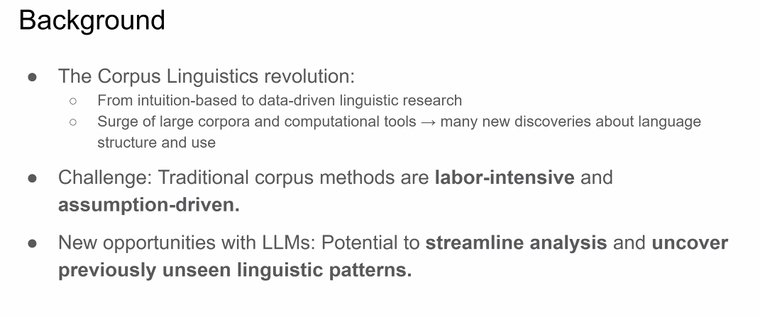
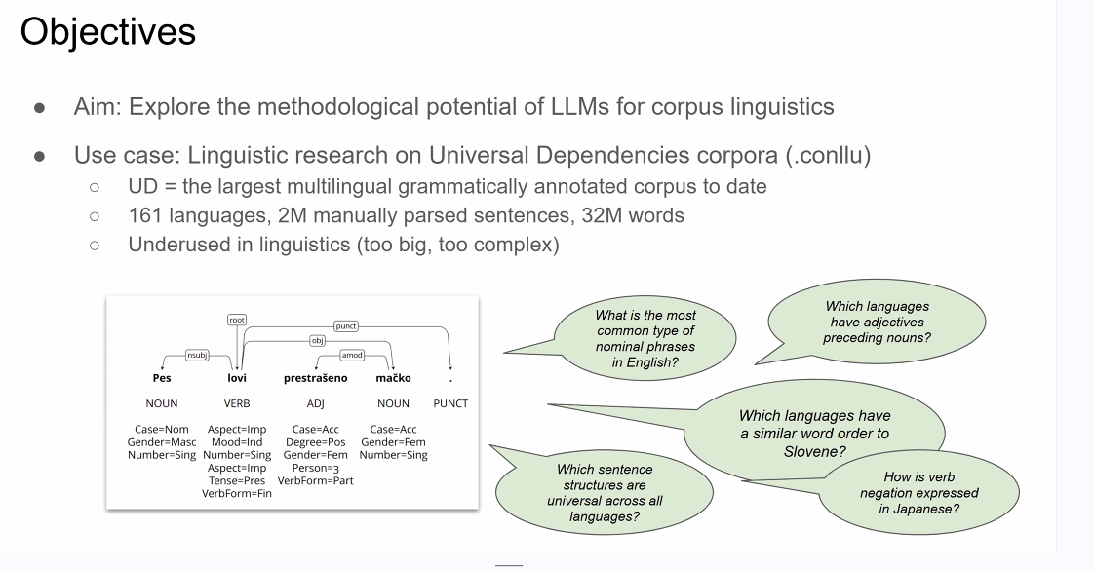
Konkretni cilj: Jezikoslovne raziskave na DU datasetu
Neizkoriščeni potencial v jezikoslovju
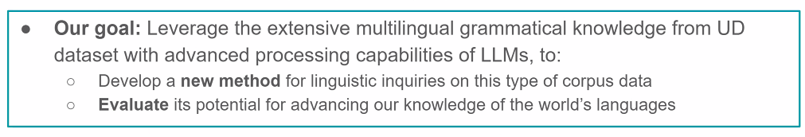
Razvoj nove metode
Raz vprašanje; kaj so tipično govorjene skladenjske strukture v slovenščini, katere najdemo samo v govoru? Izdelali smo govorni korpus, orodje, poizvedbe, aalizirali ročno. Ideja: kaj če bi samo vprašali LM svoje vprašanje in pustili, da sam poišče odgovor

Odgovori za vsa ta vprašanja trenutni že so v DU korpusih, če napišeš pravo poizvedbo, boš prišel do odgovora.
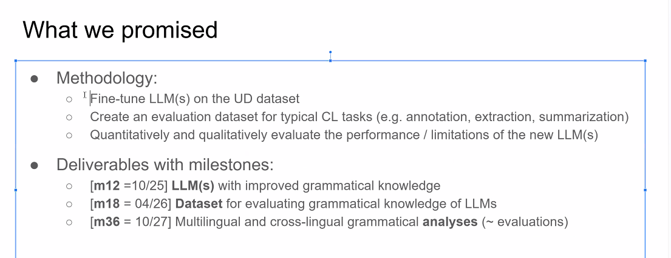
Lahko ugotovimo tudi, da je model zelo nenatančen ali tega ne zmore
Evalvacijska množica za preverjanje
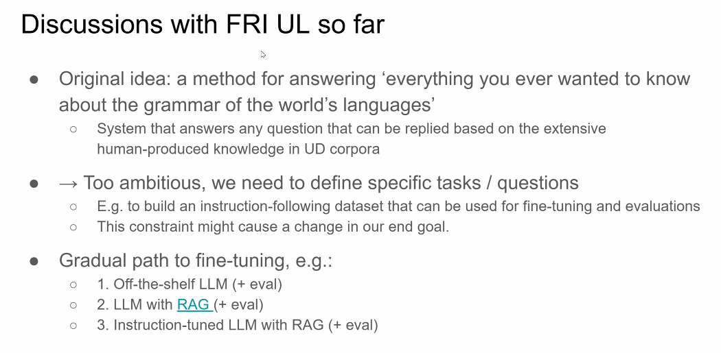
Zamejitev na specifične naloge, če to uspe, potem lahko dataset uporabimo, da bolj naučimo model, ko ga vpršamo splošno vprašanje, kako do odgovora
Končni korak: finetunanje modela na takem datasetu
Ni to prvi korak, 3 koraki spodaj, na vsaki točki smiselno raziskati, kje smo s temi modeli

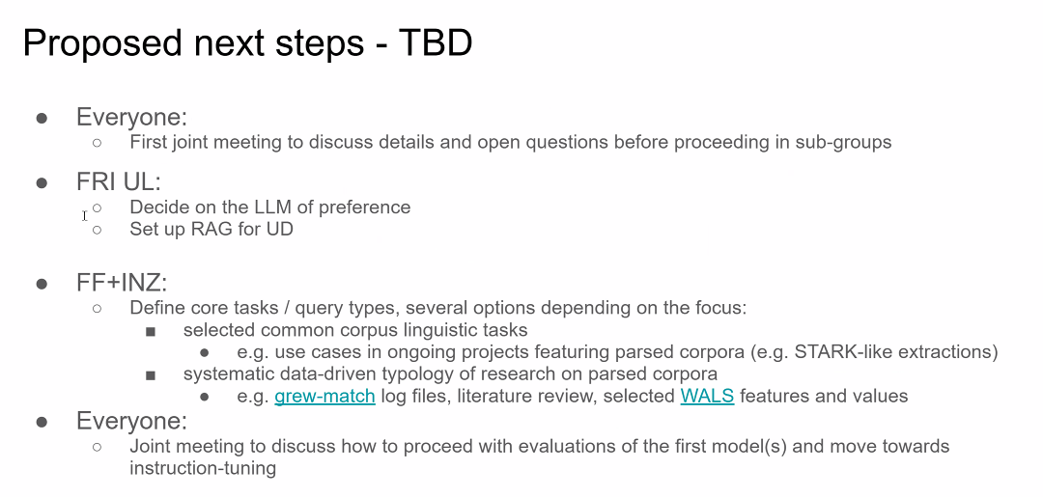

WALS portal, slovnične lastnosti, glede na katere se jeziki razlikujejo

Za teh 190 featurjev oz. Podmnožico, npr. Word order, se pogleda in odgovori, ali je nanj mono odgovoriti z UD korpusom (zagotovo da, ne, nisem prepričan)
Ali lahko zanje uporabimo stark, je možno to definirati s starkom?
Najpomembnejša dodana vrednost ud korpusov za tipološke stvari, vzpostaviti povezavo med WALS in UD za definiranje nalog, za katere je najbolj smiselno prilagajati modele

Vsebinski del: izbereš si nek feature in preveriš, ali to, kar je v walsu, drži na podatkih, kvalitativni vsebinski del (ali tudi primerjalno, lahko tudi hrvaščino), lahko se omejim na eno kategorijo, ki je čisto preprosta, in raziščem, kaj dejansko nam podatki pvoejo o tem v slo/hrv itd. Metodološka odločitev, na kakšnih podatkih delati (pisne, govorne)
Wals – pomanjkljivost, da so uotovitve samo popisi iz random slovnic, ni vseh jezikov, preveč stroge kategorizacije, binarne, za pojave, ki so kompleksni, preveč nians. Očitek, da je npr. Besedni red pridevnika in samostalnika drugačen v pisnem in govornem, lahko tudi razliko med pisnim in govornim

Hipoteza je, da se da vse najti v UD podatkih,

Syntaxfest 2025, zadnji teden avgusta (26-29)

Datumsko okno za ure za oktober je 17. 10. (oktobrske in novembrske skupaj)
4500174877 (bo do februarja)

https://aclanthology.org/2024.eacl-short.6

